Около 8 млн гектаров земель в Украине находятся «в тени»
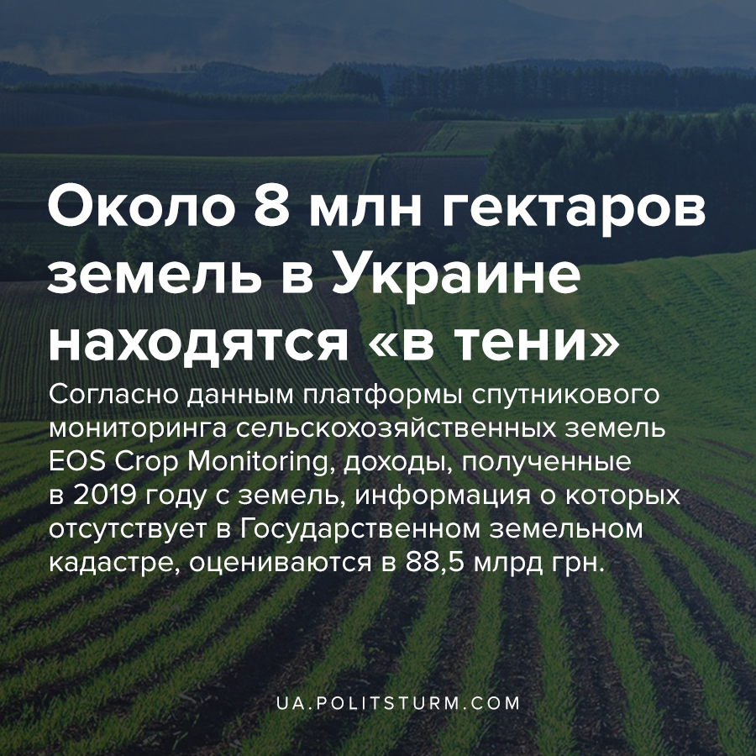

Оригинальная статья
2020-08-14
1 мин. на чтение

Согласно сообщению замминистра развития экономики, торговли и сельского хозяйства Тараса Высоцкого, из 42,7 млн. около 8 млн гектаров земель в Украине находятся «в тени».
Такие выводы сделаны после проведения спутникового мониторинга, которым занимается Мировой банк. Благодаря современным технологиям удалось установить, какие участки земли обрабатывают селяне-одноособники – их немного, в процентном отношении это всего 5% от всей земли сельхозназначения.
При этом около 8 млн га обрабатывают организованные компании, иными словами – капиталисты. Но при этом налоги за эти земли не платятся. И это автоматически уводит гектары «в тень». Схема известна и действует на территории Украины повсеместно: земля отдается в аренду бизнесу, но никаких документов при этом не оформляют.

Оригинальная статья

